课时分层作业(六) 充分条件与必要条件
(建议用时：60分钟)
[合格基础练]
一、选择题
1．已知集合A＝{1，a}，B＝{1,2,3}，则“a＝3”是“A⊆B”的( )
A．充分不必要条件
B．必要不充分条件
C．充要条件
D．既不充分也不必要条件
A [∵A＝{1，a}，B＝{1,2,3}，A⊆B，∴a∈B且a≠1，∴a＝2或3，∴“a＝3”是“A⊆B”的充分不必要条件．]
2．“x²－4x－5＝0”是“x＝5”的( )
A．充分不必要条件
B．必要不充分条件
C．充要条件
D．既不充分也不必要条件
B [由x²－4x－5＝0得x＝5或x＝－1，则当x＝5时，x²－4x－5＝0成立，但x²－4x－5＝0时，x＝5不一定成立，故选B.]
3．下列条件中，是x²<4的必要不充分条件的是( )
A．－2≤x≤2 B．－2<x<0
C．0<x≤2 D．1<x<3
A [由x²<4得－2<x<2，必要不充分条件的x的范围真包含{x|－2<x<2}，故选A.]
4．“|x|＝|y|”是“x＝y”的( )
A．充分不必要条件 B．必要不充分条件
C．充要条件 D．既不充分也不必要条件
B [若x＝1，y＝－1，则|x|＝|y|，但x≠y；而x＝y⇒|x|＝|y|，故选B.]
5．a<0，b<0的一个必要条件为( )
A．a＋b<0 B．a－b>0
C. >1 D. <－1
A [a＋b<0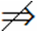a<0，b<0，而a<0，b<0⇒a＋b<0.故选A.]
二、填空题
6．已知△ABC，△A₁B₁C₁，两三角形对应角相等是△ABC≌△A₁B₁C₁的________条件．(填“充分不必要”“必要不充分”“充要”或“既不充分也不必要”)
必要不充分 [由两三角形对应角相等△ABC≌△A₁B₁C₁；反之由△ABC≌△A₁B₁C₁⇒∠A＝∠A₁，∠B＝∠B₁，∠C＝∠C₁.]
7．已知a，b是实数，则“a>0且b>0”是“a＋b>0且ab>0”的______条件．
充要 [因为a>0，b>0，所以a＋b>0，ab>0，
所以充分性成立；因为ab>0，所以a与b同号，又a＋b>0，所以a>0且b>0，所以必要性成立．故“a>0且b>0”是“a＋b>0且ab>0”的充要条件．]
8．条件p：1－x<0，条件q：x>a，若p是q的充分条件，则a的取值范围是__________．
{a|a≤1} [p：x>1，若p是q的充分条件，则p⇒q，即p对应集合是q对应集合的子集，故a≤1.]
三、解答题
9．指出下列各组命题中，p是q的什么条件：
(1)在△ABC中，p：A>B，q：BC>AC；
(2)p：a＝3，q：(a＋2)(a－3)＝0；
(3)p：a<b，q：<1.
[解] 在(1)中，由大角对大边，且A>B知BC>AC，反之也正确，所以p是q的充要条件；
在(2)中，若a＝3，则(a＋2)(a－3)＝0，但(a＋2)(a－3)＝0不一定a＝3，所以p是q的充分条件但不是必要条件；
在(3)中，若a<b<0，则推不出<1，反之若<1，当b<0时，也推不出a<b，所以p既不是q的充分条件，也不是必要条件．
10．(1)是否存在实数m，使2x＋m<0是x＜－1或x>3的充分条件？
(2)是否存在实数m，使2x＋m<0是x＜－1或x>3的必要条件？
[解] (1)欲使2x＋m<0是x＜－1或x>3的充分条件，
则只要⊆{x|x<－1或x>3}，
即只需－≤－1，所以m≥2.
故存在实数m≥2，使2x＋m<0是x＜－1或x>3的充分条件．
(2)欲使2x＋m<0是x＜－1或x>3的必要条件，则只要{x|x<－1或x>3}⊆，
这是不可能的．
故不存在实数m，使2x＋m<0是x＜－1或x>3的必要条件．
[等级过关练]
1．设甲、乙、丙是三个命题，如果甲是乙的必要条件，丙是乙的充分条件但不是乙的必要条件，那么( )
A．丙是甲的充分条件，但不是甲的必要条件
B．丙是甲的必要条件，但不是甲的充分条件
C．丙既不是甲的充分条件，也不是甲的必要条件
D．无法判断
A [因为甲是乙的必要条件，所以乙⇒甲．又因为丙是乙的充分条件，但不是乙的必要条件，所以丙⇒乙，但乙丙，如图．综上，有丙⇒甲，但甲丙，即丙是甲的充分条件，但不是甲的必要条件．]
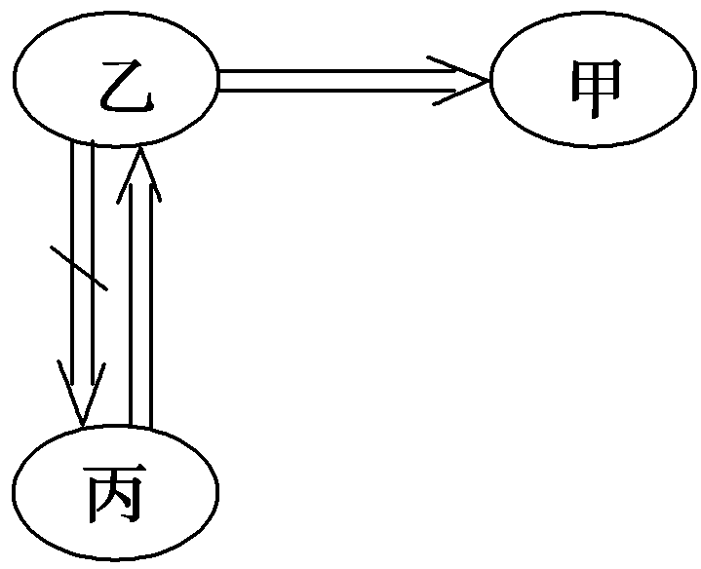
2．若非空集合A，B，C满足A∪B＝C，且B不是A的子集，则( )
A．“x∈C”是“x∈A”的充分条件但不是必要条件
B．“x∈C”是“x∈A”的必要条件但不是充分条件
C．“x∈C”是“x∈A”的充要条件
D．“x∈C”既不是“x∈A”的充分条件也不是“x∈A”的必要条件
B [由A∪B＝C知，x∈A⇒x∈C，x∈Cx∈A.所以x∈C是x∈A的必要不充分条件．]
3．若p：x－3<0是q：2x－3<m的充分不必要条件，则实数m的取值范围是________．
{m|m＞3} [由x－3<0得x<3，由2x－3<m得x<(m＋3)，
由p是q的充分不必要条件知{x|x<3}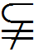，
所以(m＋3)＞3，解得m＞3.]
4．设p：≤x≤1；q：a≤x≤a＋1，若p是q的充分条件，则实数a的取值范围是________．
[因为q：a≤x≤a＋1，p是q的充分条件，
所以
解得0≤a≤.]
5．求关于x的方程ax²＋x＋1＝0至少有一个负实根的充要条件．
[解] ①当a＝0时，解得x＝－1，满足条件；
②当a≠0时，显然方程没有零根，若方程有两异号实根，则a＜0；
若方程有两个负的实根，
则必须满足即0＜a≤.
综上，若方程至少有一个负的实根，则a≤.
反之，若a≤，则方程至少有一个负的实根．
因此，关于x的方程ax²＋x＋1＝0至少有一个负实根的充要条件是a≤.

